Міністерство освіти і науки України

Національний технічний університет України «КПІ ім. Ігоря Сікорського»

Факультет інформатики та обчислювальної техніки

Кафедра інформатики та програмної інженерії

Програмування інтелектуальних інформаційних систем

**ЗВІТ**

до лабораторної роботи 3

|  |  |  |  |  |
| --- | --- | --- | --- | --- |
| **Виконав**  **студент** |  | ІТ-92 Антипенко Артем Ігорович |  |  |
|  |  | (№ групи, прізвище, ім’я, по батькові ) |  |  |
|  |  |  |  |  |
| **Прийняв** |  | ас. Баришич Л.М. |  |  |
|  |  | (посада, прізвище, ім’я, по батькові ) |  |  |

Київ 2021

# **Завдання лабораторної роботи**

Завданням даної лабораторної роботи:

* При генерації ви вказуєте кількість згенерованих ворогів одного з двох типів. Перший тип шукає дорогу до гравця (оптимальність цього пошуку на вашій совісті). Другий тип рухається випадково
* Ви маєте реалізувати алгоритми перемоги за вашою грою - minimax з alpha-beta pruning та expectimax. Функція оцінки має оцінювати “силу” поточної позиції - чим більше число, тим краща позиція
* Ви маєте зібрати статистику по іграм. Запишіть в csv файл наступні данні по грі: перемога чи поразка, час, кількість очок, алгоритм. При перезапуску гри статистика має додаватися

# **Опис використаних технологій**

В даній лабораторній роботі буде використано мову програмування Python. Також буде використовуватися бібліотека Pygame, що була створена для написання ігор та графічних додатків.

# **Опис програмного коду**

Класу ворога надано функцію update, яка отримує напрямок руху за алгоритмом А*, або випадковий напрямок:

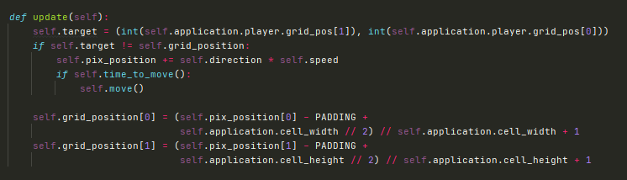

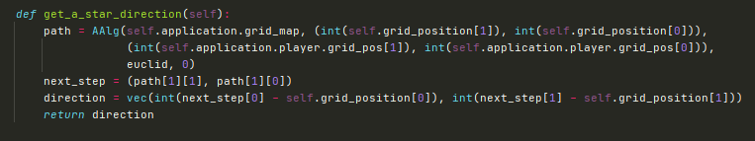

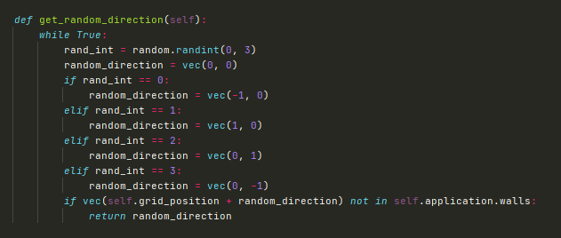

Класу Пакмана прописано алгоритми:

* MinMax:

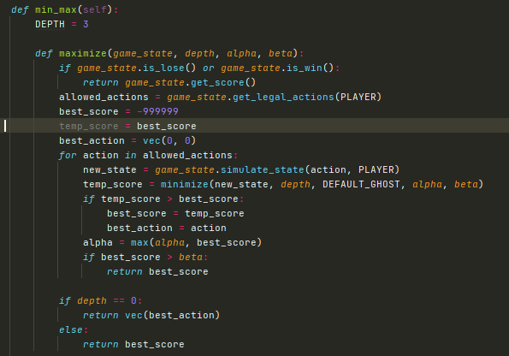

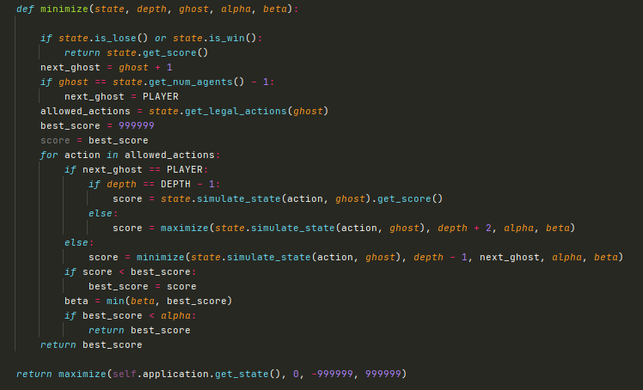

* ExpectiMax:

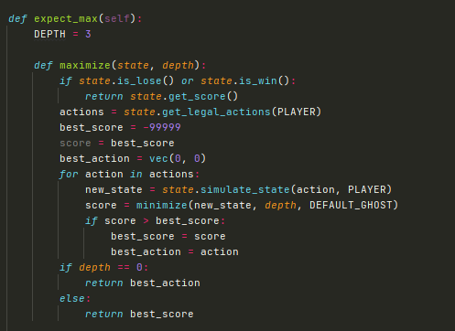

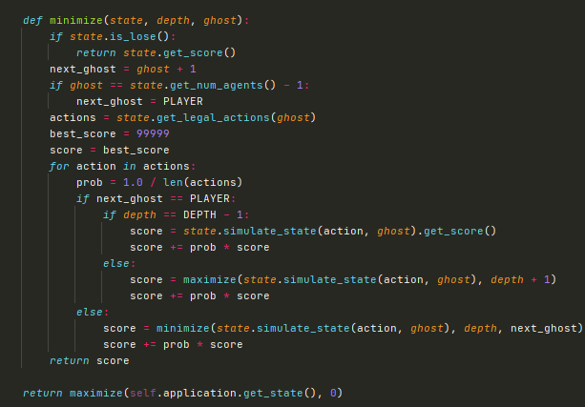

Статистика гри записується у файл results.csv:

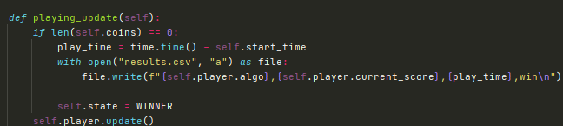

# **Скріншоти роботи програмного застосунку**

Скріншот гри:

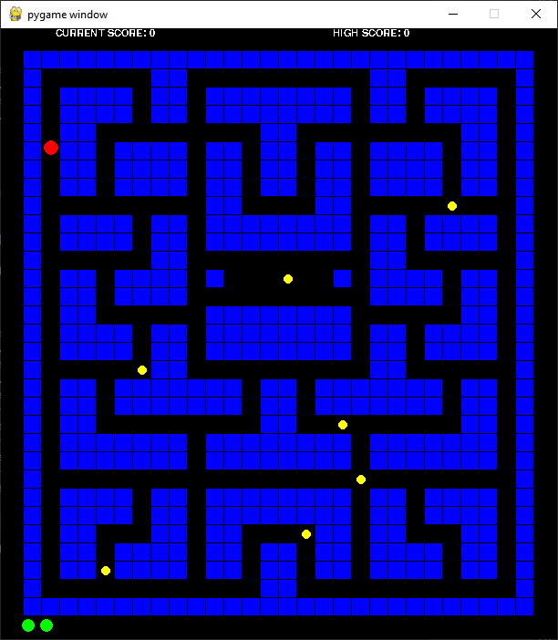

Зміст файлу results.csv:

